Почемучка в магазине «Одежда».
- Пришел Почемучка в магазин, где продают одежду.
- Какую одежду он там увидел?
- Назвать различную одежду по картинкам.

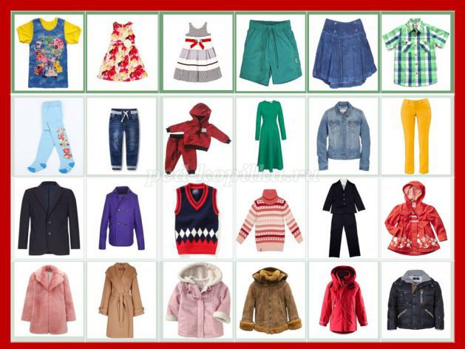

- Увидел Почемучка, что в магазине есть отделы «МУЖСКАЯ ОДЕЖДА» и «ЖЕНСКАЯ ОДЕЖДА». Что он увидел в женской одежде? В мужской одежде?

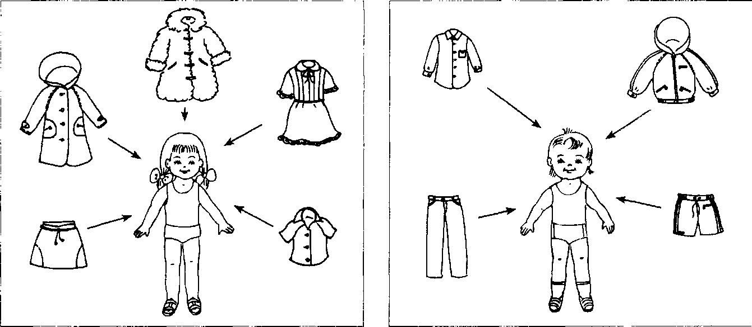
«Маша надела юбку». И т.д. «Вова Надел штаны»,
- В разное время года мы носим разную одежду. Учиться различать одежду ЗИМНЮЮ, ЛЕТНЮЮ, ОСЕННЮЮ, ВЕСЕННЮЮ (ДЕМИСЕЗОННУЮ)
- Почему нельзя надеть теплую куртку летом?
- Почему нельзя надеть платье зимой на улицу?
- Что может произойти, если одеться неправильно?
- Какую одежду носят и мужчины и женщины?
- Опиши свою одежду:
Н-р: «У меня зимняя куртка синего цвета с красными квадратиками. У нее есть капюшон и длинные рукава. Она очень теплая и легкая»
Н-р: « У меня красивое голубое платье с белыми цветочками. У него есть поясок и кармашек.»

Отгадай, покажи (обведи указательным пальцем) и назови, что здесь лежит.

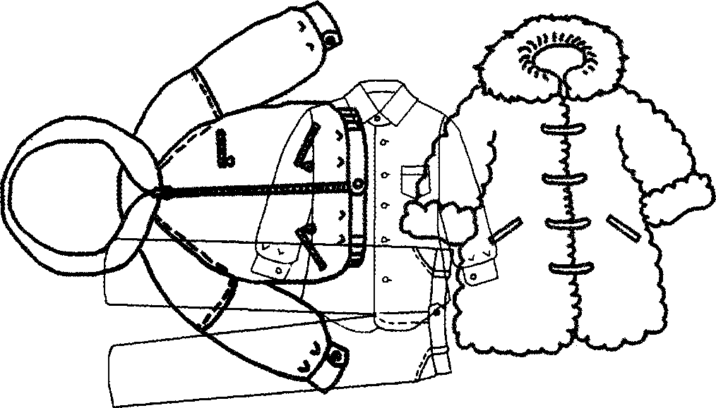

7 Выучи:

Я рубашку сшила мишке. Я сошью ему штанишки. Надо к ним карман пришить И платочек положить.
(3. Александрова)

